Дата проведення уроку:21.04.2020р
Група: МШ-5
Професія: лицювальник –плиточник.
Майстер в/н :Попроцька Н.Ю. вайбер -0677921174
Ел.почта:natali.poprotskay@gmail.com
Урок №11
Модуль :ЛП-3(2-3)2. Підготовчі роботи .
Складовий наччальний модуль :ЛП-3(2-3).1.3Підготовка поверхонь під облицювання.
Тема Уроку: Влаштування гідроізоляційних шарів
Мета уроку:
Навчальна:формувати знання та уміння учнів при виконанні робіт з влаштуванню гідроізоляційних шарів.
Розвиваюча:розвивати логічне мислення ,самостійність і творчість учнів по влаштуванні гідроізоляційних шарів.
Дидактичнезабезпечення уроку:
- картки–завдання для повторення пройденого матеріалу
- опорні конспекти.

Структура уроку:
- Повторення пройденого матеріалу8.00 – 9.30:
Для відновлення опорних знань для усвідомленого формування вмінь та навичок необхідно переглянути питання та в письмовому вигляді дати відповіді на питання :
1.Розкажіть ,як організувати робоче місце при виконанні лицювально- плиточник робіт з додержанням безпечних умов праці?
2.Як потрібно планувати працю з додержанням якості виконаних робіт ?
3. Які травми можна одержати при виконі лицювально -плиточних робіт ?
4.Як правильно сортувати керамічну плитку?
5.Для чого розбирають керамічну плитку?

2.Пояснення нового матеріалу 9.30 - 13.00
  - Інструктаж з ОП та БЖД
Вимоги безпеки перед початком роботи
Лицювальник-плитник зобов'язаний:
- підготувати необхідні засоби індивідуального захисту, перевірити їхню справність;
- перевірити робоче місце і підходити до нього на відповідність вимогам безпеки.
- підготувати технологічне оснащення, інструмент, необхідні при виконанні роботи, перевірити їхню відповідність вимогам безпеки.
-повинен бути ознайомлений з запиленістью при роботі цементом ,вапном .
-виділення шкідливої отруєної пари при використання в роботі легкозаймистих і вибухонебезпечних матеріалів
-безпека ураження електричним струмом
-лицювальник-плиточник зобов'язаний використовувати у своїй роботі засоби індивідуального захисту: окуляри, респіратори, запобіжні пояси.
3. Лицювальник-плитник не повинен приступати до виконання роботи при:
- несправності технологічного оснащення, засобів захисту працюючих;
- недостатньої освітленості на робочих місцях і підходів до них;
  - Організація робочого місця

види гідроізоляції
Ні в якому разі не можна економити на гідроізоляції. Це загрожує важкими наслідками. Адже всі матеріальні та трудові витрати можуть бути марними, а позовні вимоги затоплених сусідів непідйомними.
Деякі горе-будівельники, з метою економії коштів, укладають під підлогу замість спеціальних матеріалів товсту поліетиленову плівку, помилково вважаючи, що її здатність не пропускати воду збережеться нескінченно довго. Це не так. Поліетилен під впливом агресивного середовища дуже швидко руйнується, перетворюючись в окремі фрагменти, які вже не здатні утримати вологу.
Щоб не відбулися ці неприємності, необхідно застосовувати матеріали, розроблені спеціально для гідроізоляційних робіт. До них відносяться:
- Обмазувальні мастики на основі бітуму.
- Суміші цементу з полімерними добавками.
- Гидрозащита проникаючого типу.
- Гумові гідробар’єр.
- Різні рулонні матеріали з бітумним підставою.

Пристрій гідроізоляції підлоги у ванній кімнаті
Корисна порада! Не варто економити на гідроізоляційних матеріалах. Найкраще підійдуть якісні, виготовлені відомими фірмами марки. Вони повинні володіти довговічністю і бути екологічно безпечними.

бітумні мастики
Цей матеріал являє собою в’язку пасту на основі бітуму. У ній можуть міститися різні хімічні присадки, склад яких залежить від виробника. Так як бітум є легкоплавким речовиною, то пластичність пасти збільшується зі зростанням температури, що дозволяє, оперуючи пальником або будівельним феном, заповнити всі нерівності поверхні. Такий спосіб є найзручнішим. При ньому простіше заповнити всі, навіть найдрібніші порожнечі в оброблюваної поверхні.

Цементно-полімерні суміші
Матеріал обмазувального типу. Гідроізоляційний ефект досягається завдяки вмісту в ньому полімерним частинкам, що створює при розчиненні в воді вологонепроникний моноліт. З сухої суміші готується водний розчин потрібної консистенції і наноситься на поверхню в кілька шарів. В технологічні отвори поруч з трубами комунікацій потрібно поміщати більше розчину, щоб уникнути протікання.
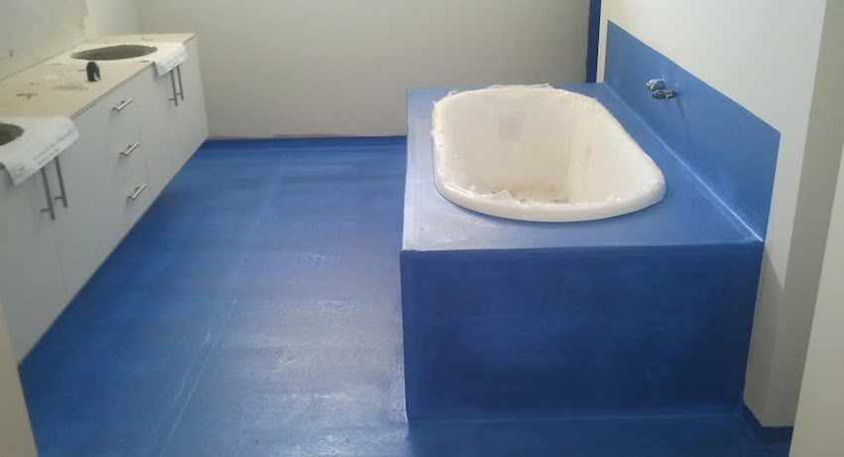
Гідроізоляція цементно-полімерними сумішами

проникаюча гидрозащита
Такий тип гідроізоляції частіше використовується як додатковий до основного. Це полімерні речовини, які додаються прямо в бетон, надаючи йому гідроізоляційні властивості. Коли робиться гідроізоляція підлоги у кщо підставою підлоги є бетонні плити, то потрібно їх ретельно зашпаклювати. Особливу увагу необхідно звертати на стики, глибокі вибоїни і місця проходу комунікацій водопроводу і каналізації. Не потрібно забувати і про стики стін і плит перекриттів. Шпаклівка наноситься по всьому периметру ванної кімнати. Замість неї можна використовувати цементну суміш необхідної консистенції.ванній кімнаті, матеріали такого типу додаються в цемент для пристрою стяжки. Такий прийом додатково забезпечує водонепроникність.
Далі все залежить від обраного типу гідроізоляційного матеріалу. Якщо він обмазувальної, то розчин наноситься шпателем або пензлем по всій поверхні підлоги і частково стін до висоти 10-15 см. Робиться 2 або 3 шари в залежності від того, який гидроизол обраний. У результаті повинна вийти поверхню схожа на піддон душа. Це робиться для того, щоб вода не проникала під стіни.
Якщо використовуються рулонні матеріали, то вони нагріваються пальником або будівельним феном і розкручуються по всій підлозі внахлест. При цьому не потрібно забувати про стіни. З метою досягнення кращого ефекту гідроізоляції підлоги у ванній кімнаті, матеріали цих двох видів можна поєднувати. В цьому випадку наклеювання відбудеться набагато надійніше. Особливо ретельно роботу потрібно виконати навколо комунікаційних труб.
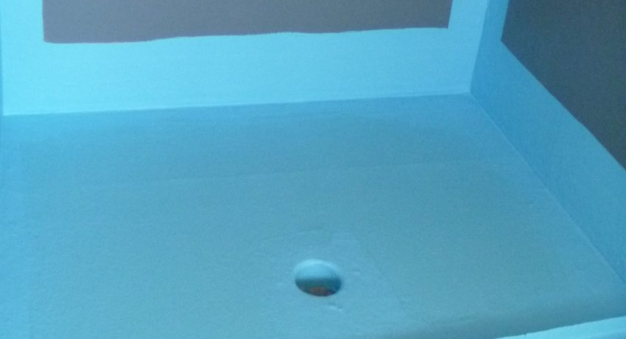
Обмазувальної розчин наноситься не тільки на підлогу, але і частково стіни
При використанні сумішей на цементній основі проробляються аналогічні роботи. При цьому в розчин для стяжки бажано додавати матеріали проникаючого типу для збільшення гідроізоляційного ефекту.

Гідроізоляція по дерев’яних перекриттях
Якщо підстава підлоги є дерев’яним, то пристрій гідроізоляції вимагає додаткових зусиль. На очищені від забруднень дошки закріплюються лаги. Потім кладеться пароізоляційна плівка, на яку укладається утеплювач. Для цього зручно використовувати пінополістирол з гладкою і міцної поверхнею. Потім стики між плитами і лагами промазиваются за допомогою герметика.
Після цього береться рідкий каучук, змішаний з активатором і, як можна швидше, наноситься валиком на всю поверхню, включаючи нижню частину стін. Якщо необхідно, то можна нанести ще один шар покриття.
3.Закріплення нового матеріалу13.00-14.30
1.Для чого використовують рівень-провило?
2.Яка рухомість розчину повинна бути при облицюванні плиткою?
3.Для чого плитку змочують водою
4.За допомогою чого можна вирівнювати змішані плитки?
5 Чим провіряють горизонтальність облицьованої поверхні?
4.Домашне завдання
Написати 5 питань до теми : «Гідроізоляційних шарів»
Відповіді надсилати :
21.04.2020р з 13-14.30
На вайбер :0677921174

